

ПЛАН ЗАСТРОЙКИ
по компетенции «Прибрежное рыболовство»
Регионального этапа Чемпионата
в Мурманской области

2026 г.

Актуальный план застройки для проведения чемпионата вычерчивается в соответствии с принятыми в компетенции условными обозначениями с применением компьютерных программ и с учетом наименований инфраструктурного листа.
Площадка для модуля А

Площадка для модуля Б, В

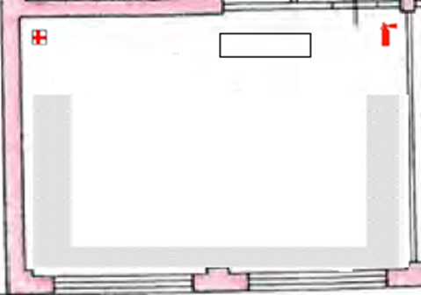

Площадка для модуля Г, Д

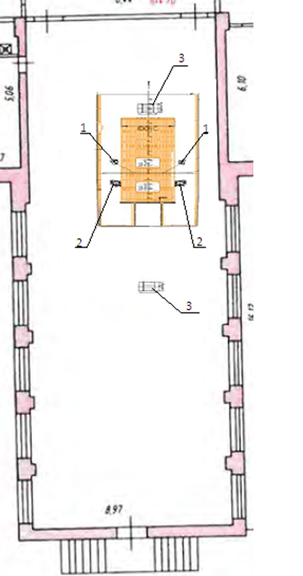

Поз. | Кол. | Наименование | Технические данные
1 | 2 | Малогабаритная траловая (гиневая) лебедка | Тяговое усилие = 300 кг
2 | 2 | Малогабаритная ваерная лебедка | Тяговое усилие = 100кг,  V=0-0,85 м/c
3 | 2 | Кабельно-сетной барабан | Тяговое усилие = 250 кг,  V = 0-1,0 м/c

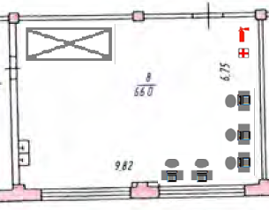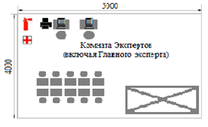
Комната конкурсантов Комната экспертов

Условные обозначения
 | Стул ученический |  | Огнетушитель
 | Стол ученический |  | Аптечка
 | Персональный компьютер |  | Вешала для орудий лова
 | МФУ
 | Шкаф-гардероб

Комната участников, комната экспертов, главного эксперта могут находиться в другом помещении, за пределами конкурсной площадки в шаговой доступности. Зона работы главного эксперта может размещаться как в отдельном помещении, так и в комнате экспертов.

